
Об утверждении проектов (схем) зонирования земель и корректировки ставок земельного налога, налоговых ставок населенных пунктов Бурабайского района
Решение Бурабайского районного маслихата Акмолинской области от 24 декабря 2025 года № 8С-39/9
Сноска. Вводится в действие с 01.01.2026 в соответствии с пунктом 4 настоящего решения.
В соответствии со статьей 8 Земельного кодекса Республики Казахстан, статьями 582, 602 Налогового кодекса Республики Казахстан, Бурабайский районный маслихат РЕШИЛ:
1. Утвердить проекты (схемы) зонирования земель населенных пунктов Бурабайского района согласно приложениям 1, 2, 3 к настоящему решению.
2. Повысить (понизить) ставки земельного налога Бурабайского района, согласно приложениям 4, 5 к настоящему решению.
3. Повысить (понизить) базовые налоговые ставки на земли, занятые жилищным фондом, в том числе строениями и сооружениями Бурабайского района, согласно приложениям 6, 7 к настоящему решению.
4. Настоящее решение вводится в действие с 1 января 2026 года и подлежит официальному опубликованию.
Председатель Бурабайского районного маслихата | М.Нурпанова
Приложение 1
к решению
Бурабайского районного маслихата
от 24 декабря 2025 года № 8С-39/9
Проект (схема) зонирования земель города Щучинска

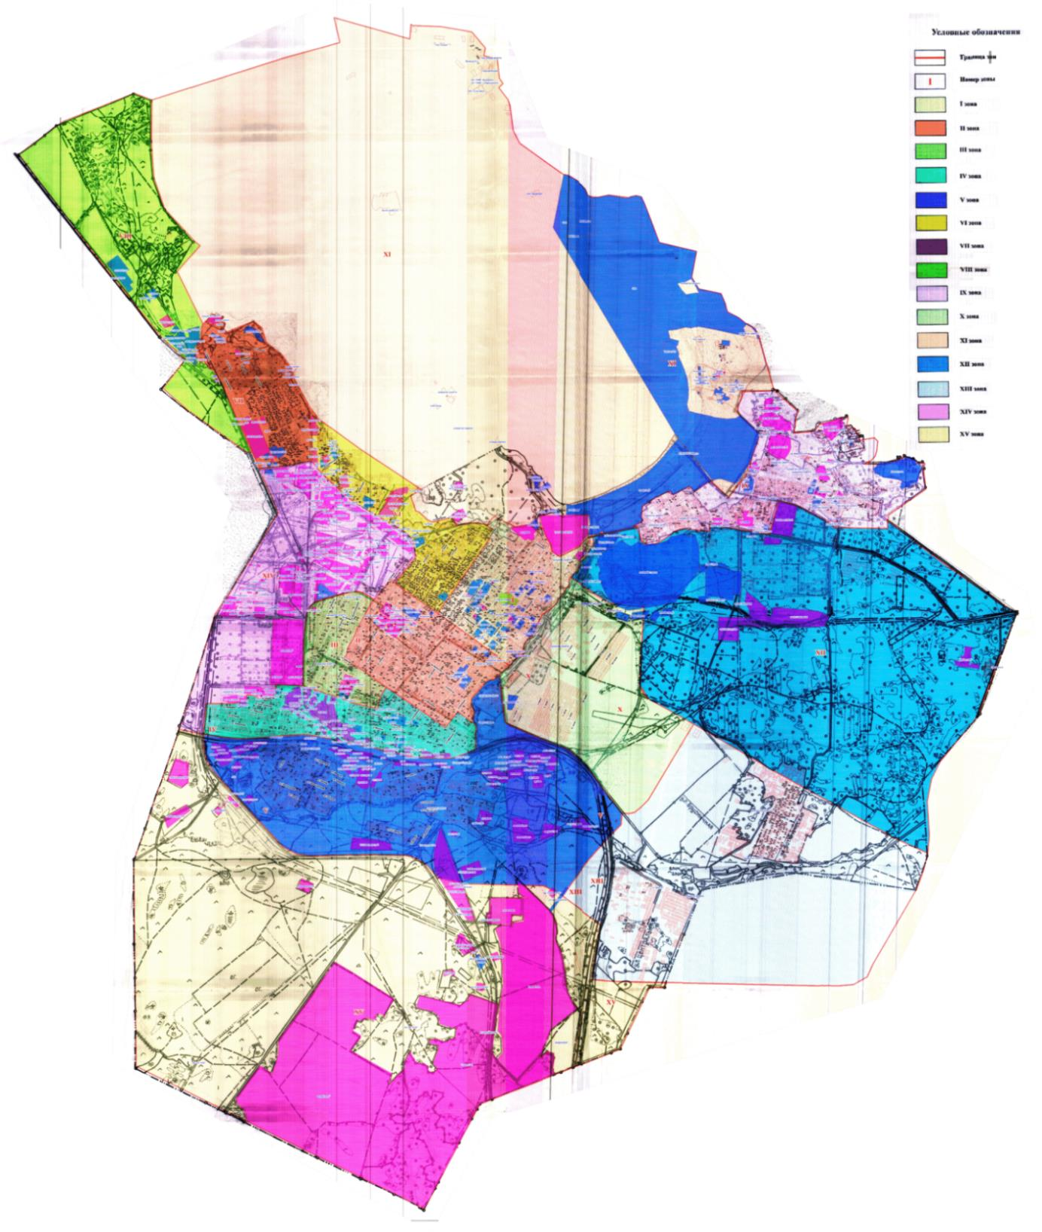

Приложение 2
к решению
Бурабайского районного маслихата
от 24 декабря 2025 года № 8С-39/9
Проект (схема) зонирования земель поселка Бурабай

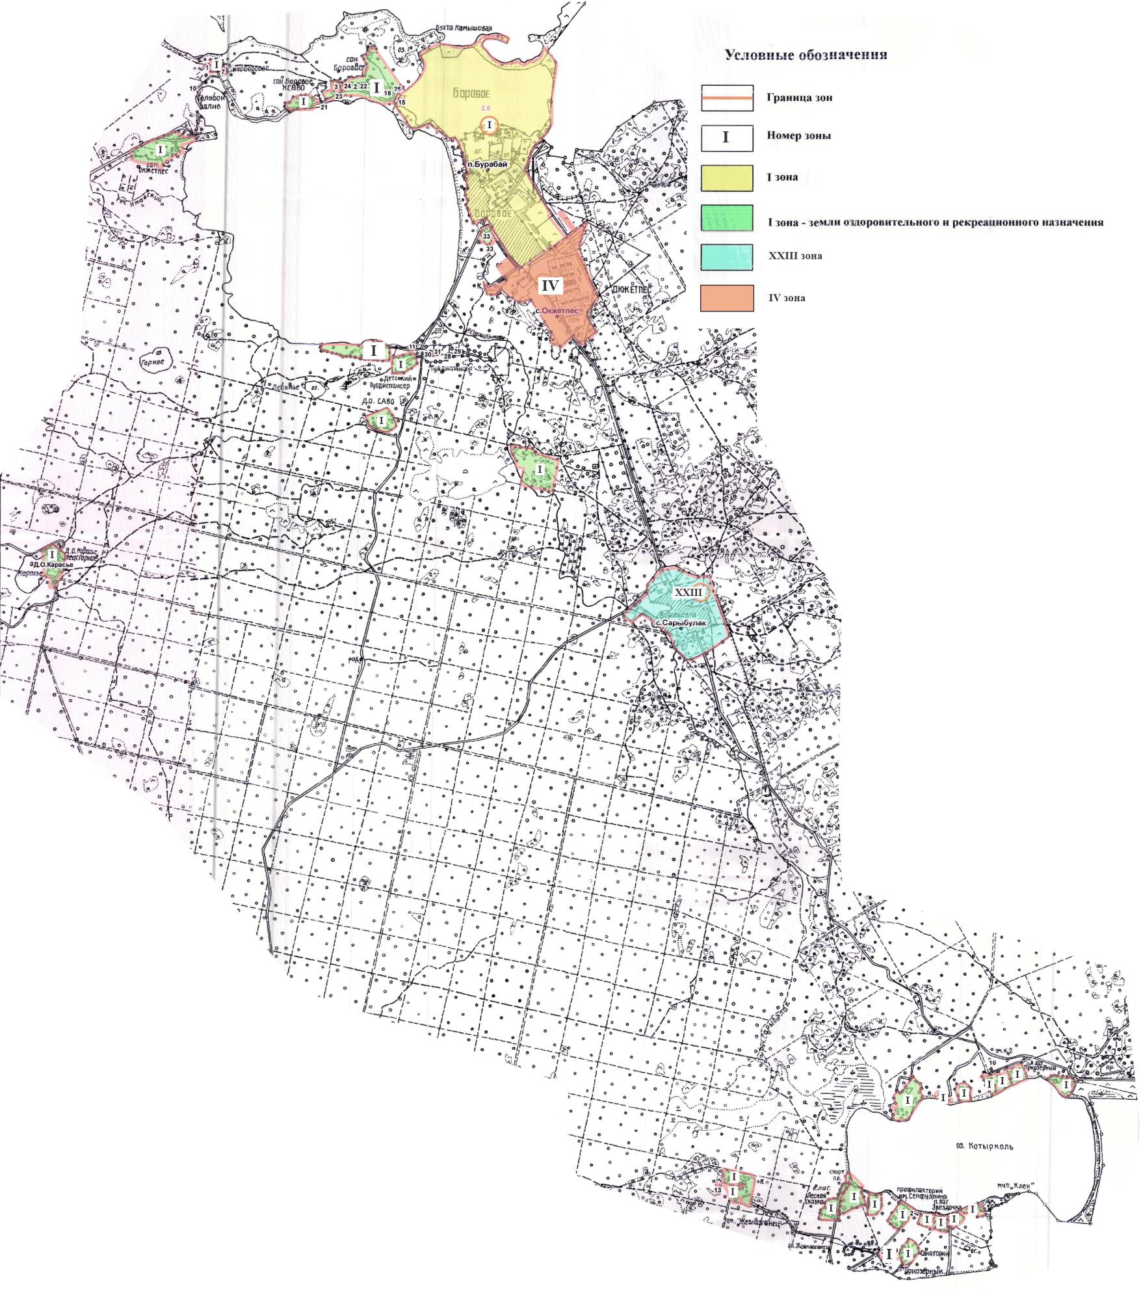

Приложение 3
к решению
Бурабайского районного маслихата
от 24 декабря 2025 года № 8С-39/9
Проект (схема) зонирования сельских населенных пунктов Бурабайского района

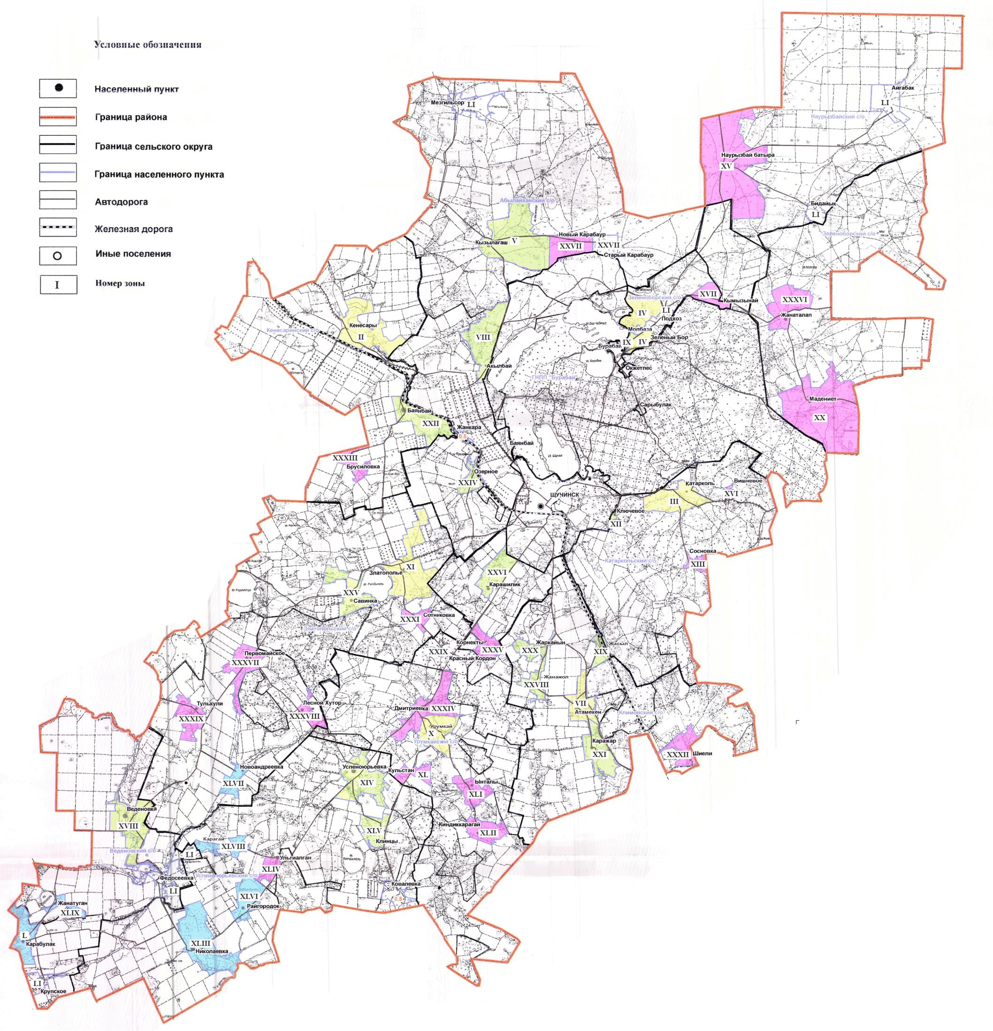

Приложение 4
к решению
Бурабайского районного маслихата
от 24 декабря 2025 года № 8С-39/9
Повышение (понижение) ставок земельного налога на основании проекта (схем) зонирования земель города Щучинск Бурабайского района
№ зоны | Проценты повышения (понижения) ставок земельного налога
1 | 2
I | +50
II | +40
III | +20
IV | +30
V | +10
VI | +20
VII | +30
VIII | +10
IX | +30
X | 0
XI | +40
XII | +10
XIII | -10
ХIV | +10
ХV | -10
Приложение 5
к решению
Бурабайского районного маслихата
от 24 декабря 2025 года № 8С-39/9
Повышение (понижение) ставок земельного налога на основании проекта (схемы) зонирования земель населенных пунктов Бурабайского района
№ зоны | Проценты повышения (понижения) ставок земельного налога
1 | 2
I | +50
II | +50
III | +50
IV | +50
V | +50
VI | +50
VII | +40
VIII | +40
IX | +40
X | +30
XI | +30
XII | +30
XIII | +30
XIV | +20
XV | +20
XVI | +20
XVII | +20
XVIII | +10
XIX | +10
XX | +10
XXI | +10
XXII | +10
XXIII | +10
XXIV | 0
XXV | 0
XXVI | 0
XXVII | 0
XXVIII | -10
XXIX | -10
XXX | -10
XXXI | -10
XXXII | -10
XXXIII | -10
XXXIV | -10
XXXV | -10
XXXVI | -20
XXXVII | -20
XXXVIII | -20
XXXIX | -20
XL | -20
XLI | -20
XLII | -20
XLIII | -20
XLIV | -30
XLV | -30
XLVI | -30
XLVII | -30
XLVIII | -30
XLIX | -40
L | -40
LI | -50
Приложение 6
к решению
Бурабайского районного маслихата
от 24 декабря 2025 года № 8С-39/9
Повышение (понижение) базовых налоговых ставок на земли, занятые жилищным фондом, в том числе строениями и сооружениями города Щучинск Бурабайского района
№ зоны | Проценты повышения (понижения) ставок земельного налога
1 | 2
I | +50
II | +40
III | +20
IV | +30
V | +10
VI | +20
VII | +30
VIII | +10
IX | +30
X | 0
XI | +40
XII | +10
XIII | -10
ХIV | +10
ХV | -10
Приложение 7
к решению
Бурабайского районного маслихата
от 24 декабря 2025 года № 8С-39/9
Повышение (понижение) базовых налоговых ставок на земли, занятые жилищным фондом, в том числе строениями и сооружениями населенных пунктов Бурабайского района
№ зоны | Проценты повышения (понижения) ставок земельного налога
1 | 2
I | +50
II | +50
III | +50
IV | +50
V | +50
VI | +50
VII | +40
VIII | +40
IX | +40
X | +30
XI | +30
XII | +30
XIII | +30
XIV | +20
XV | +20
XVI | +20
XVII | +20
XVIII | +10
XIX | +10
XX | +10
XXI | +10
XXII | +10
XXIII | +10
XXIV | 0
XXV | 0
XXVI | 0
XXVII | 0
XXVIII | -10
XXIX | -10
XXX | -10
XXXI | -10
XXXII | -10
XXXIII | -10
XXXIV | -10
XXXV | -10
XXXVI | -20
XXXVII | -20
XXXVIII | -20
XXXIX | -20
XL | -20
XLI | -20
XLII | -20
XLIII | -20
XLIV | -30
XLV | -30
XLVI | -30
XLVII | -30
XLVIII | -30
XLIX | -40
L | -40
LI | -50

© 2012. РГП на ПХВ «Институт законодательства и правовой информации Республики Казахстан» Министерства юстиции Республики Казахстан

